ФЕДЕРАЛЬНОЕ ГОСУДАРСТВЕННОЕ БЮДЖЕТНОЕ ОБРАЗОВАТЕЛЬНОЕ УЧРЕЖДЕНИЕ
ВЫСШЕГО ОБРАЗОВАНИЯ
«ДАГЕСТАНСКИЙ ГОСУДАРСТВЕННЫЙ МЕДИЦИНСКИЙ УНИВЕРСИТЕТ»
МИНИСТЕРСТВА ЗДРАВООХРАНЕНИЯ РОССИЙСКОЙ ФЕДЕРАЦИИ
ИНСТИТУТ ДОПОЛНИТЕЛЬНОГО ПРОФЕССИОНАЛЬНОГО ОБРАЗОВАНИЯ

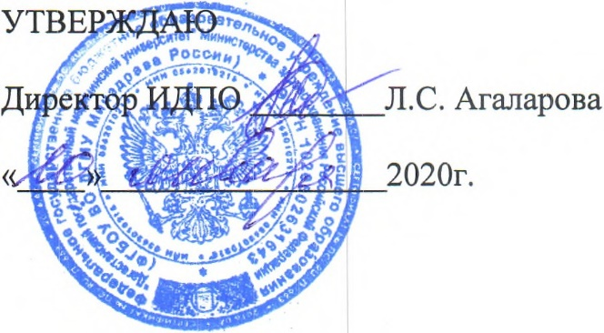

УЧЕБНЫЙ ПЛАН

ДОПОЛНИТЕЛЬНОЙ ПРОФЕССИОНАЛЬНОЙ ПРОГРАММЫ
ПРОФЕССИОНАЛЬНОЙ ПЕРЕПОДГОТОВКИ ВРАЧЕЙ

ПО СПЕЦИАЛЬНОСТИ «ЭНДОСКОПИЯ»

Тема: «ЭНДОСКОПИЯ»

(СРОК ОСВОЕНИЯ 576 АКАДЕМИЧЕСКИХ ЧАСОВ)

Учебный план

№ | Наименование разделов дисциплин и тем | Всего | в том числе |  |  | Форма
 |  | часов | лекции | ПЗ  СЗ |  | контроля
1. | Модуль 1. ОК-1,ПК-4  Введение в эндоскопию и теоретические основы социальной гигиены и организация эндоскопической помощи. | 24 | 8 | 16 |  | ТК  (собеседование)
2 | Модуль 2. ОК-1, ПК-1,2,3  Клиническая, топографическая анатомия. | 16 | 8 | 8 |  | ТК  собеседование
3. | Модуль 3. ОК-1, ПК-1, ПК-2  Клиника и общая диагностика заболевании органов грудной и брюшной полостей и методы исследований применяемые в сочетании с эндоскопическими. | 32 | 8 | 24 |  | ТК  собеседование вопросы
4. | Модуль 4. ПК-1,ПК-2  Методика эндоскопических исследовании | 88 | 16 | 72 |  | ПК  вопросы
5. | Модуль 5. ПК-1,ПК-2  Диагностическая эндоскопия. | 184 | 16 | 168 |  | ПК  вопросы
6. | Модуль 6. ПК-3  Лечебная и оперативная эндоскопия. | 156 | 16 | 140 |  | ПК  вопросы
7 | Модуль 7 ПК-1,ПК-2,ПК-3  Симуляционные занятия | 72 |  | 72 |  | ТК  собеседование
8. | экзамен | 6 |  |  |  | Вопросы  Тесты
 | ИТОГО: | 576 | 72 | 500

